**CABEAMENTO ESTRUTURADO**

Um sistema de cabeamento estruturado completo é composto por seis subsistema

* **Entrada de Facilidades “E.F.”:**
  + Espaço reservado para receber os dados de entrada das operadoras de serviço (telefonia, TV a cabo etc.) e outros serviços externos, onde estes serão conectados à rede interna. Inclui hardware de conexão e equipamentos de proteção (proteção de descarga elétrica).
  + Geralmente a entrada de facilidades fica dentro da Sala de Equipamentos.
* **Sala de Equipamentos “E.R.”:** 
  + Espaço dentro do edifício que acomoda terminações e equipamentos de Telecomunicações (Servidores, Roteadores ,Switches e etc.). É onde são feitas as conexões entre os cabeamentos que vão para a Sala de Telecomunicações.
* **Cabeamento Vertical ou Primário (Backbone):**
  + Interliga as Salas de Telecomunicações instaladas nos andares de um edifício comercial, ou vários edifícios a uma Sala de Equipamentos. Pode empregar cabeamento metálico de par trançado ou fibra óptica.
* **Cabeamento Horizontal ou Cabeamento Secundário:**
  + Responsável pela interligação entre a Área de Trabalho (Computadores/Telefones) e a Sala de Telecomunicações ou Armário de Telecomunicações (Pontos de rede) em um mesmo andar. Pode incluir cabos metálico de par trançado ou fibra óptica.
* **Sala(s) de Telecomunicações “T.R.”:**
  + Espaço reservado que contém o ponto de transição entre o cabeamento vertical e o cabeamento horizontal, podendo abrigar equipamentos ativos como Switches e Patch Panels. Pode ser um Armário de Telecomunicações em vez de uma sala, dependendo do tamanho da estrutura.Dependendo da área do edifício pode ser necessário ter mais de uma Sala de Telecomunicações.
* **Área de Trabalho “WORK ÁREA”:**
  + Área interna que possui pontos de telecomunicações e energia elétrica para a conexão dos equipamentos dos usuários (Computadores/Telefones/Impressoras etc.). Cada área de trabalho deve possuir duas tomadas de conexão (Telecomunicação).

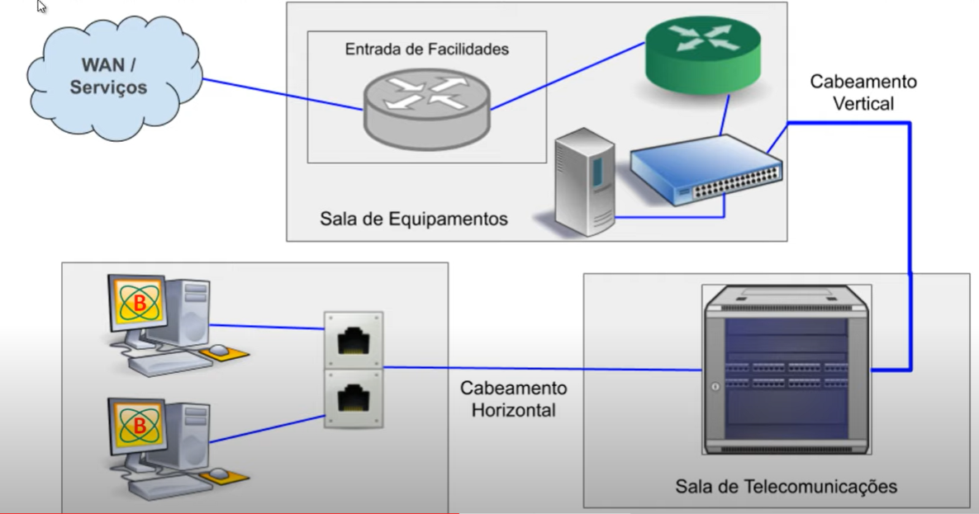

**Explicação da ilustração acima:**

A rede externa “WAN/ SERVIÇOS” que poderia ser nesse exemplo o provedor de Internet (Vivo/Net/Claro) que é conectada a uma entrada de facilidades que por sua vez leva essa conectividade para uma sala de equipamentos em seguida teremos o cabeamento vertical que seria o “backbone” que vai levar essa conectividade toda para uma sala de Telecomunicações que vai permitir que os sinais de comunicações/conexões sejam levados através do cabeamento horizontal até as áreas de trabalho onde estão conectados os equipamentos finais do usuário (Computadores, Telefones ,Impressoras)

**WORK AREA**

A área de trabalho ou WA (Work Area) é o ambiente onde os serviços de tele-comunicação serão oferecidos aos usuários, ou seja, é nele que serão instalados e conectados os equipamentos que atendem aos usuários.

A ANSI/EIA/TIA 569 B.2 e a BR 14.565:2007 recomendam que cada área de trabalho possua 10 metros quadrados de área e um mínimo de 2 tomadas de telecomunicações,sendo que uma delas deverá ser atendida por cabo UTP ou F/UTP Cat 5e ou superior, e a outra, por cabos UTP, F/UTP. As normas também recomendam utilizar fibra ótica monomodo ou multímodo de 50/125um ou 65/125um, terminando em conectores RJ45 ou conectores para cabos ópticos ST, SC ou LC Duplex.

**CABEAMENTO HORIZONTAL**

O cabeamento horizontal possui um comprimento final de 100 metros, sendo 90 metros de cabo UTP rígido e mais 10 metros de cabo UTP flexível (cabos de manobra).

**SALA DE TELECOMUNICAÇÕES**

A sala de telecomunicação é um espaço estratégico dentro das edificações,

que serve para a interconexão dos cabeamentos horizontal e vertical (Backbone). Neste local, é realizado todo o gerenciamento de conexões cruzadas da instalação.

Os padrões da norma requerem no mínimo uma sala de telecomunicações

em cada pavimento da edificação, sendo que quando a área útil for maior que 1.000 metros quadrados ou o comprimento do cabo de distribuição horizontal até a Work Area for maior que 90m, deve-se providenciar um ponto de consolidação, um armário, ou mesmo uma sala de telecomunicação adicional.

Esse espaço é dimensionado em virtude da área útil do andar a que serve. A norma EIA/TIA 569A recomenda dimensões para o armário ou sala de telecomunicação baseadas em uma estação de trabalho a cada 10 metros quadrado, como mostra a tabela a seguir.

**SALA DE EQUIPAMENTOS**

A sala de equipamentos (equipment room) é o espaço que contém grande parte dos equipamentos para prover os serviços de telecomunicação da edificação.É o ponto inicial do sistema de Backbone. É nesta sala que se encontram os dispositivos de terminação de conexões (patch panels, blocos IDC, entre outros),assim como os servidores da rede, as centrais PABX, os roteadores, os switches, o modem, as centrais de monitoramento e alarme, os sistemas CFTV, entre outros.

Entretanto, vale destacar que independente das dimensões das instalações do edifício, a área mínima dessa sala não poderá ser inferior a 14 metros quadrados, conforme apresenta a tabela a seguir.

